МБОУ для детей дошкольного и младшего школьного возраста
«Частинская начальная школа-д/сад»
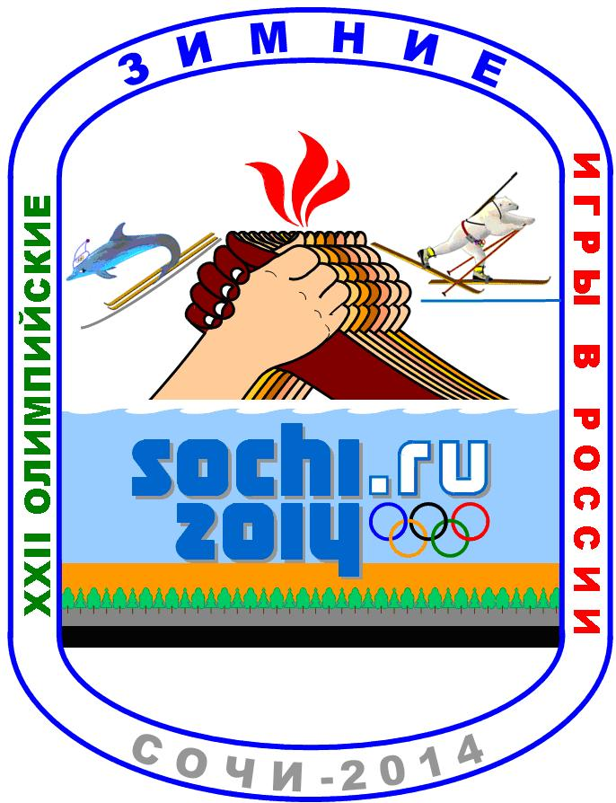

Учитель начальных классов:
Лобанова Татьяна Александровна
Развивающие задачи (метапредметные результаты):
- Актуализировать информацию о XXII Олимпийских зимних играх, имеющихся у школьников (познавательное УУД);
- Углублять представления школьников о XXII Олимпийских зимних играх (познавательное УУД);
- Воспитывать патриотические чувства, гордость за свой город, свою страну, свой народ (личностное УУД);
- Самоопределение (внутренняя позиция школьника, самоуважение, самооценка); формировать положительное отношение к активному здоровому образу жизни (личностное УУД);
- формировать дружеские отношения, эмпатию, уважение между всеми членами классного коллектива (коммуникативное УУД).
Тип: Игра-путешествие на олимпийском поезде «Сочи2014».
Техническое обеспечение:
- карта путешествия;
- SMART – доска, мультимедийный проектор, компьютер;
- сигнальные карточки для проведения игры;
- презентация;
- эмблемы и костюмы для экипажей и олимпийских талисманов ( Зайка, Белый мишка, Леопард);
- атрибуты олимпиады: флаг, факел, олимпийские кольца;
- цветные ладошки.
Структура мероприятия:
- Мотивация школьников к активному освоению новой информации.
- Актуализация имеющейся у школьников информации об истории, специфике, событиях участниках Олимпийских игр.
- Обобщение знаний учащихся о различных видах спорта, желание заниматься физкультурой;
- Стимулирование учащихся к созданию проектов медалей Игр 2014.
- Рефлексия.

Ход мероприятия
Под звуки песни «Спортивный класс» вслед за учителем в зал заходят дети и становятся около обручей пяти цветов, которые разложены на полу. (Для пяти команд.)
2. Учитель.
Сегодня каждый город мира
Мечтает Олимпийским стать.
А Сочи наш уже в финале
И не намерен отступать!
1-й ребёнок.
А мы и рады!
Копим силы,
О спорте много узнаём.
2-й ребёнок.
Мы дружные,
Мы всё сумеем
Свою страну…
Все дети:
- Не подведём!
1-й чтец.
О спорт, ты – мир!
Надежда мира.
Надежда мира всех времён!
2-й чтец.
И славит мир своих кумиров,
Их силой духа покорён!
3-й чтец.
Горит гирлянда поколений
Стремленьем к совершенству тел.
4 чтец
С огнём в душе от Прометея.
Здесь нет понятия «предел».
5-й чтец.
Как пять колец, пять континентов
Де Кубертен объединил.
Они сплелись на флаге белом,
Что б над Землёю мир царил!

- Мотивация школьников к освоению новой информации.
Учитель: Друзья! Сегодня мы отправляемся в путешествие по олимпийскому лабиринту на скоростном поезде «Сапсан – Сочи 2014». На пути будет много препятствий. Только сила дружбы, огромное желание каждого помочь друг другу позволят нам преодолеть все преграды. Поехали! (ребята занимают места в импровизированном поезде, гаснет свет,стук колес поезда)
- Актуализация имеющейся у школьников информации об истории Олимпийского движения, их ценностях.
Учитель: Итак, встречаем хозяйку станции «Историческая» – Зайку (появляется ученик в костюме Зайки)
Зайка – самая активная жительница зимнего леса. Ее друзья всегда удивляются – и как она все успевает!? Ведь Зайка не только успевает учиться в Лесной Академии на «отлично», помогать маме в семейном ресторанчике «Лесная запруда», но и участвовать в различных спортивных соревнованиях. Зайка уверяет своих друзей, что у нее нет никакого секрета: просто она очень любит спорт. А еще она любит петь и танцевать.

Олимпийские игры – важнейшее событие в международной спортивной жизни. Они привлекают к себе пристальное внимание миллионов людей нашей планеты.
Под олимпийскими знаменами собираются спортсмены всех континентов. Спорт сближает людей, помогает народам лучше понять и познать друг друга.
· Зайка: Зайка я совсем ручная,
Да затейница какая!
Вам вопросы припасла,
Отгадайте их, друзья!
(вопросы об истории Олимпийского движения на экране SMART – доска – вопрос с выбором ответов)
- Где возникли Олимпийские игры? (Родиной игр является Древняя Греция, а именно почитаемое греками святилище Олимпия)
- Кто не имел права принимать участие в олимпийских играх? (женщины, дети, негры)
- Кто был инициатором организации современных олимпийских игр? ( Пьер де Кубертен)
- Когда и где в России проводились летние Олимпийские игры?(1980, Москва)
- Сколько колец на олимпийском знамени и какого они цвета? (5: Синий - Европа, чёрный - Африка, красный-Америка, жёлтый - Азия, зелёный – Австралия)
ДЕТИ ЧИТАЮТ СТИХИ

Ныне каждый замечает
Из колец сплетённый знак:
Ну, а что он означает?
Каждый знает, иль не так?
Непременно нужно, братцы,
В этом всем нам разобраться.
1-й ребёнок:
Что за символ пять колец?
Перво-наперво понять
Почему их ровно пять?
А не шесть и не четыре? Почему?
2-й ребёнок:
Ответ таков:
“На планете в нашем мире
Пять жилых материков”.
3-й ребёнок:
Ну, а пять материков,
Как доверенных постов
Шлют спортивные отряды
На призыв Олимпиады.
4-й ребёнок:
Солнце из-за океана
Поднимается в зенит.
На востоке рано-рано
Солнце окна золотит.
5-й ребёнок:
Ну, а в Африке друзей немало –
Олимпийцы всей земли –
Знают, что чёрный цвет
Знойной Африки привет.
6-й ребёнок:
Цвет травы, зелёный цвет,
Из Австралии привет!
7-й ребёнок:
Из Европы дружбы тропы
К нам спешат, препятствий нет.
А какой же цвет Европы?
Голубой Европы цвет
8-й ребёнок:
У Америки есть тоже
Олимпийский свой привет:
Мери, Джон, Хуан и Рут
Красное кольцо везут.
(Гепард говорит)
Все мы в дружбу верим свято
Каждый в дружбе молодец
И рисуют все ребята
Добрый знак пяти колец.

УЧИТЕЛЬ: отправляемся дальше!
станция «Ребусная»
Белый Мишка.
За полярным кругом в ледяном иглу живет белый мишка. В его доме все сделано изо льда и снега: снежный душ, кровать, компьютер и даже спортивные тренажеры.
Белый мишка с раннего детства воспитывался полярниками. Именно они научили его кататься на лыжах, бегать на коньках и играть в керлинг. Но больше всего белому мишке понравилось кататься на спортивных санках. Он стал настоящим саночником и бобслеистом, а его друзья – тюлени и морские котики - с удовольствием наблюдают за его победами. Теперь они вместе устраивают соревнования по этим видам спорта, и долгой полярной ночью им некогда скучать!
Мишка: Друзья, пожалуйста мне помогите,
Девиз олимпиады правильно сложите.
Вместе вспомним мы тогда
Очень важные слова.
(каждый экипаж получает конверт со словами, собирает олимпийский девиз: (Быстрее, выше, сильнее) проверка по SMART – доске
- Обобщение знаний учащихся о различных видах спорта, желание заниматься физкультурой.

Станция «Игровая»
Леопард.
Горный спасатель-альпинист Леопард живет в кроне огромного дерева, которое растет на самой высокой скале в заснеженных горах Кавказа. Он всегда готов прийти на помощь и не раз спасал расположенную неподалеку деревню от лавин.
Леопард – прекрасный сноубордист, он научил этому виду спорта всех своих друзей и соседей. У Леопарда веселый нрав, он не может жить в одиночестве и очень любит танцевать.
-Ребята конечно каждая страна гордится своими спортсменами и желает им победы. Для спортсменом участие на олимпиаде уже маленькая победа, так как они перед этим много работали и старались. Так же это большая ответственность. И мы должны помогать нашим спортсменам. Как же мы это можем сделать? (ответы детей)
- просматривая трансляции олимпиады
- болея за спортсменов
-и конечно развивая в себе спортивные качества, соблюдать здоровый образ жизни, делая каждый день зарядку, и. т.д.
1) Проведём для всех разминку.
Память будем освежать.
По пиктограммам виды спорта
Вам придётся узнавать (работа с SMART – доской)
2) Есть для вас ещё задание.
Постарайтесь не зевать…
Если летний спорт – присядьте,
Если зимний – надо встать.
Раз-два-три – на месте шаг,
Палки лыжные в руках.
Мы вперёд руками вертим.
Пусть по классу дует ветер!
А теперь назад покрутим,
Снова ветер делать будем.
Возле парты мы идём
И в ладоши звонко бьём.
Раз – хлопок, и два – хлопок,
И за парту сядь, дружок.

- Стимулирование учащихся к созданию проектов медалей Игр 2014.
Станция «Художественная»
Полны величия заснеженные горы.
Играет бликами морская даль.
Полны спортсмены олимпийского задора,
А солнце в небе блещет как медаль!

Командам раздаются кольца, придумать медаль, рассказать о ней.
1 команда – выбирает нужное: Сочи, 2014
2 команда - Пьер де Кубертен
3 команда – олимпийский девиз: Быстрее, выше, сильнее
4 команда – выбрать из пиктограмм зимние виды спорта
5 команда – талисманы сочинской олимпиады (зайка, мишка, леопард)

УЧИТЕЛЬ: вот мы и прибыли в Сочи! (фильм)
Входят зайка, мишка, гепард (вносят олимпийский флаг, факел, медали):
Гепард торжественно объявляет:
А теперь настало время…
Все дети мгновенно поднимаются и произносят:
Олимпийского огня!
Передайте факел, дети.
Не теряйте время зря.
Мишка предлагает произнести клятву спортсменов :
Прошу произнести клятву.
Навеки спорту верным быть:
Клянемся!
Здоровье с юности хранить:
Клянемся!
Не плакать и не унывать:
Клянемся!
Соперников не обижать:
Клянемся!
Соревнования любить:
Клянемся!
Стараться в играх первым быть
Клянемся!
Рефлексия
Учитель: Молодцы участники игры. Надеюсь в ходе игры-путешествия, вы поняли: если дружба победит – будет пройден любой лабиринт, а знание ценностей и законов поможет организовать свою жизнь каждому человеку. Законы спорта могут стать законами нашей жизни. Ведь, история Олимпийских игр – это история удивительных побед, интересных событий, о которых нам предстоит много узнать.

Учитель: Предлагаю вам выбрать цветную ладошку, соответствующую вашим эмоциям и прикрепить ее на плакате.
Все встают в круг и исполняют финальную песню.
(Мотив песни «Если бы парни…»)
Если б спортсмены всей Земли…
1-й куплет
Нынче спортсмены всей Земли
Встретиться в Сочи все вместе смогли,
Вот это здорово!
Вот это был успех!
Олимпиада в Сочи лучше всех.
Припев.
Сочи, Сочи – город олимпийский
Всех своим радушьем покорил.
Если есть вершины – будут и рекорды!
Путь для них открыт!
2-й куплет
Если бы дети всей Земли
В спорте надёжных друзей обрели,
Вот это здорово!
Вот это был успех!
Олимпиада в Сочи лучше всех.

ВСТАНЕМ, ЗА РУКИ ВЗЯВШИСЬ, В ЛАДОНИ ЛАДОНЬ-В КАЖДОМ СЕРДЦЕ ЗАЖЖЕТСЯ ОЛИМПИЙСКИЙ ОГОНЬ!!!

